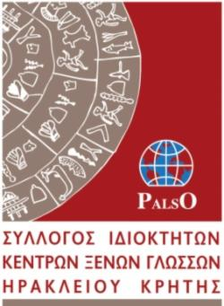

Ηράκλειο 11/01/2022

ΔΕΛΤΊΟ ΤΥΠΟΥ

Προς: Υπουργό Παιδείας, Έρευνας & Θρησκευμάτων, κ. Κεραμέως Νίκη
Υπουργό Υγείας, κ. Πλεύρη Θάνο
Υφυπουργό Παιδείας, Έρευνας & Θρησκευμάτων, κ. Μακρή Ζέττα
Περιφερειάρχη Κρήτης, κ.Αρναουτάκη Σταύρο
Κοιν.: Βουλευτές Νομού Ηρακλείου
Πρόεδρο Επιμελητηρίου Ηρακλείου, κ. Αλιφιεράκη Μανώλη
Πρόεδρο ΟΕΒΕΝΗ, κ.Λεκάκη Χαράλαμπο
Θέμα: Self test για ιδιοκτήτες και καθηγητές κέντρων ξένων γλωσσών

Αξιότιμοι κύριοι Υπουργοί , Αξιότιμε κύριε Περιφερειάρχη,

Παρακαλούμε να επανεξετάσετε το ότι οι εμβολιασμένοι καθηγητές μας, οι υπάλληλοι μας και εμείς οι ίδιοι δε δικαιούμαστε δωρεάν self test, ενώ όλοι οι άλλοι εργαζόμενοι απολαμβάνουν αυτήν την υπηρεσία του κράτους.

Θεωρούμε ότι είναι άδικο και γι’ αυτό σας ζητάμε να αναθεωρήσετε.

Με εκτίμηση
Για το ΔΣ


Ο ΠΡΟΕΔΡΟΣ Η ΓΕΝ.ΓΡΑΜΜΑΤΕΑΣ

Ν.Κουταλάκης Αθ.Τερζάκη

